会場案内
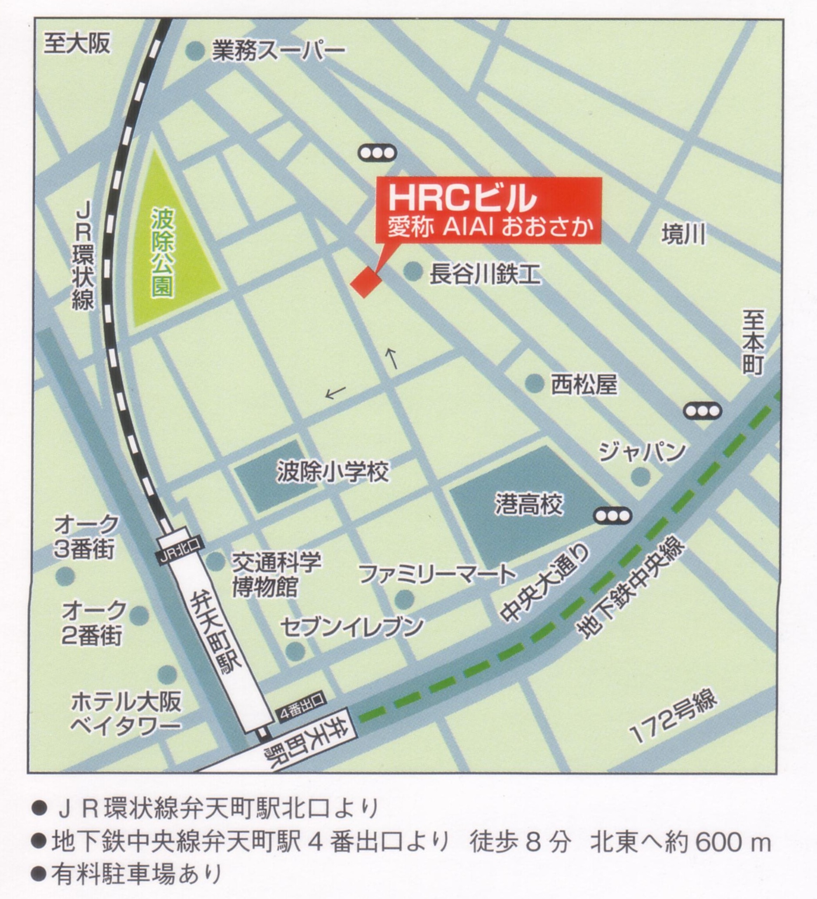

・・・・・・・・・・・・・・・ キ リ ト リ ・・・・・・・・・・・・・・・・

ＦＡＸ．０６－６５８１－８６１４
E-mail ： info@jinken-osaka.jp

【借金・ローン相談講座 受講申込書】

申込み：２０１０年 月 日

（ふりがな）お 名 前
ご 連 絡 先 | 〒  ＴＥＬ．  ＦＡＸ．  Ｅ－ｍａｉｌ：
受講の動機 | （講座に期待すること、講座でききたいこと等）
備 考 | （受講に関する要望等）
申し込みの際の個人情報は、この講座の運営のみに使用します。

